Учреждение образования

«Белорусский Государственный Технологический Университет»

**Лабораторная работа №3**

**«**Исследование криптографических шифров на основе перестановки символов**»**

Выполнил:

Студент 3 курса 1 группы ФИТ

Дырда Дмитрий Геннадьевич

Минск 2020

**Цель**: изучение и приобретение практических навыков разработки и использования приложений для реализации перестановочных шифров.

**Практическая часть**

1. Разработать авторское приложение в соответствии с целью лабораторной работы. Приложение должно реализовывать следующие операции: • выполнять зашифрование/расшифрование текстовых документов (объемом не менее 500 знаков) созданных на основе алфавита языка в соответствии с нижеследующей таблицей вариантов задания; при этом следует использовать шифры подстановки из третьего столбца данной таблицы;

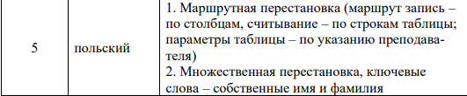

• формировать гистограммы частот появления символов для исходного и зашифрованного сообщений;

• оценивать время выполнения операций зашифрования/расшифрования (напоминание: во многих языках программирования есть встроенные методы для замеров времени; при отсутствии такового в используемом языке можно воспользоваться разностью двух дат (например, в миллисекундах: время после выполнения программы – время до начала выполнения преобразования).

При анализе полученных гистограмм можно сопоставить полученные данные с аналогичными результатами выполнения лабораторной работы №2 из [1].

Если указанный в таблице язык исходного текста не известен разработчику программного средства, можно взять документ на требуемом языке и воспользоваться доступным электронным переводчиком (возникающие при этом отдельные семантические неточности не следует считать существенным недостатком выполняемого анализа).

2. Результаты оформить в виде отчета по установленным правилам

**Вариант 10**

1. Разработать авторское приложение в соответствии с целью лабораторной работы.

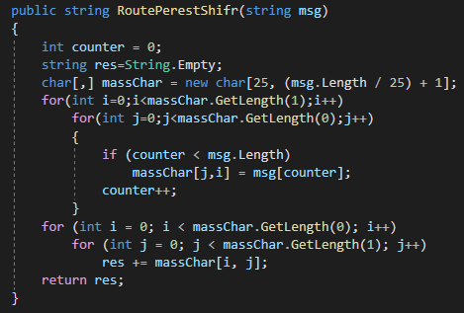

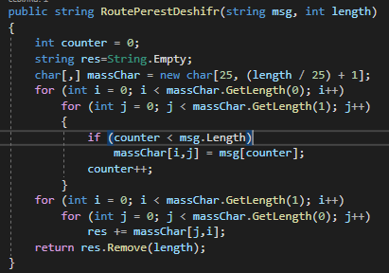

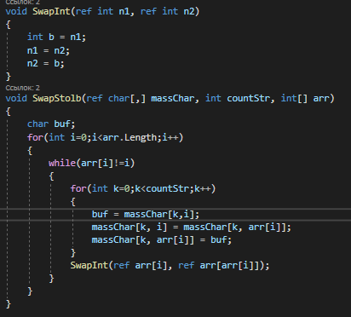

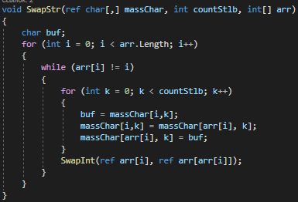

Часть исходного текста размером приблизительно 1000 символов. 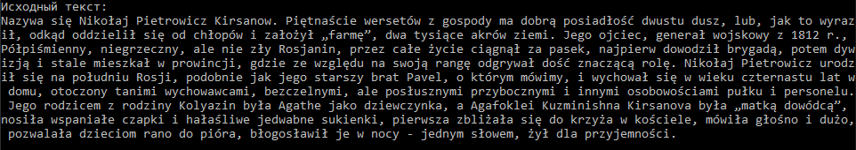

Часть зашифрованного текста:

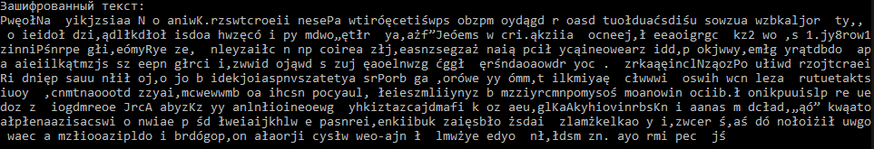

Часть расшифрованного текста:

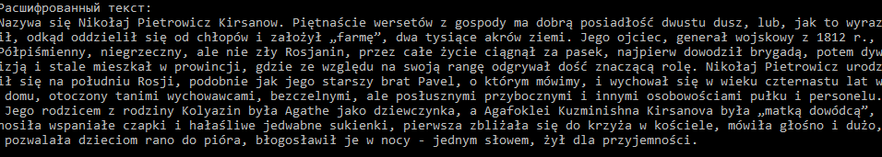

Время необходимое на операции шифрования и расшифровки (шифр маршрутная перемтановка)



Зашифрованный текст (шифр множественная перестановка):

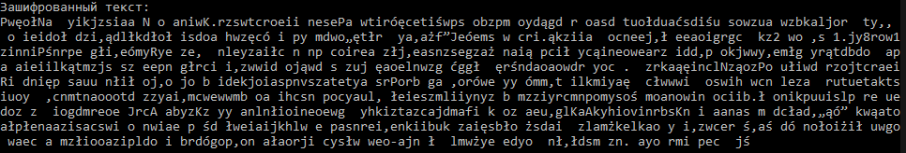

Расшифрованный текст (шифр множественная перестановка):



Время необходимое на операции шифрования и расшифровки (шифр Порты)



**Гистограммы**



